Gestión de sistemas de archivos y directorios, búsqueda de información y otros en entornos gráficos en sistemas operativos propietarios (Windows).

Ejercicio de Iniciación.

Todos estos ejercicios se realizan en Windows. El alumno comprobará cada ejercicio.

1º Crea una carpeta llamada ***Ejercicio Iniciación*** en la unidad de trabajo

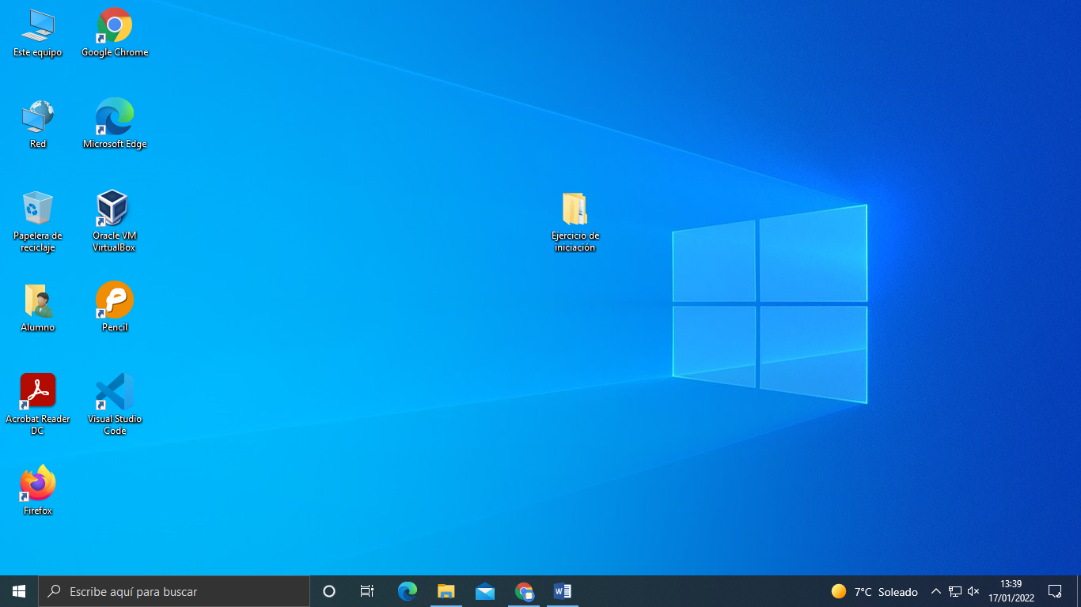

2º En la carpeta ***Ejercicio Iniciación*** crea dos nuevas subcarpetas llamadas: ***Primarios*** y ***Secundarios*** respectivamente.

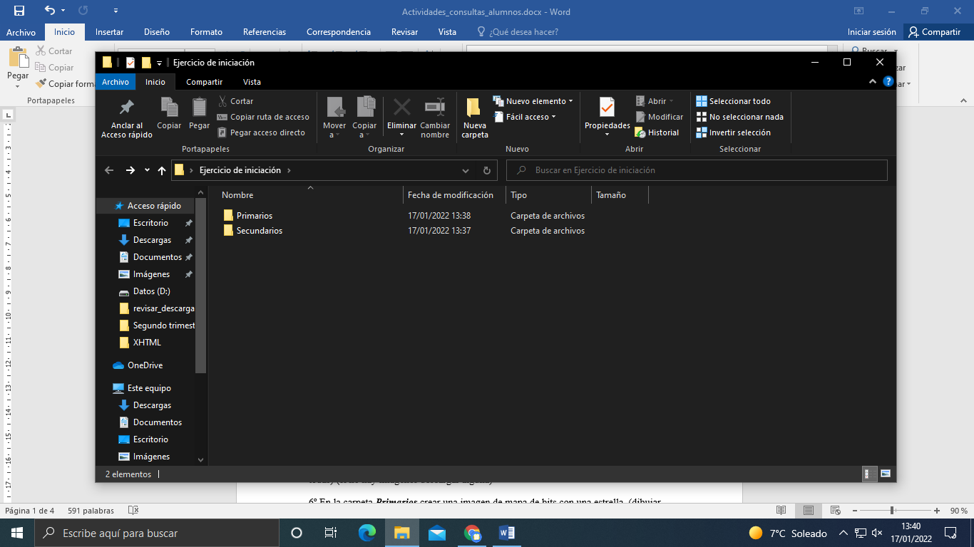

3º Situarse en la carpeta **Primarios** y crear un archivo con el bloc de notas cuyo contenido sea una lista con el nombre de los compañeros de clase. Salvarlo con el nombre ***misCompañeros.txt***

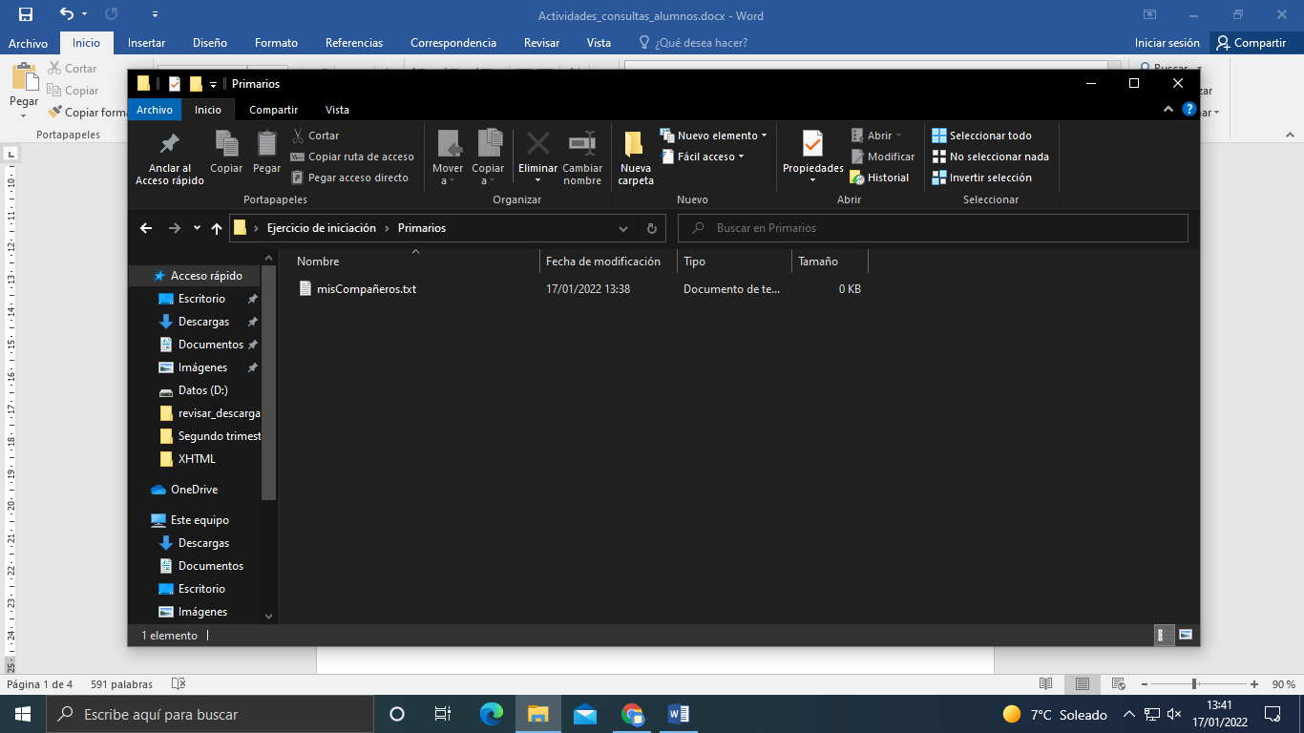

4º Copiar el archivo ***misCompañeros.txt*** a otro fichero llamado ***nuestrosCompañeros.txt*** en la misma carpeta.

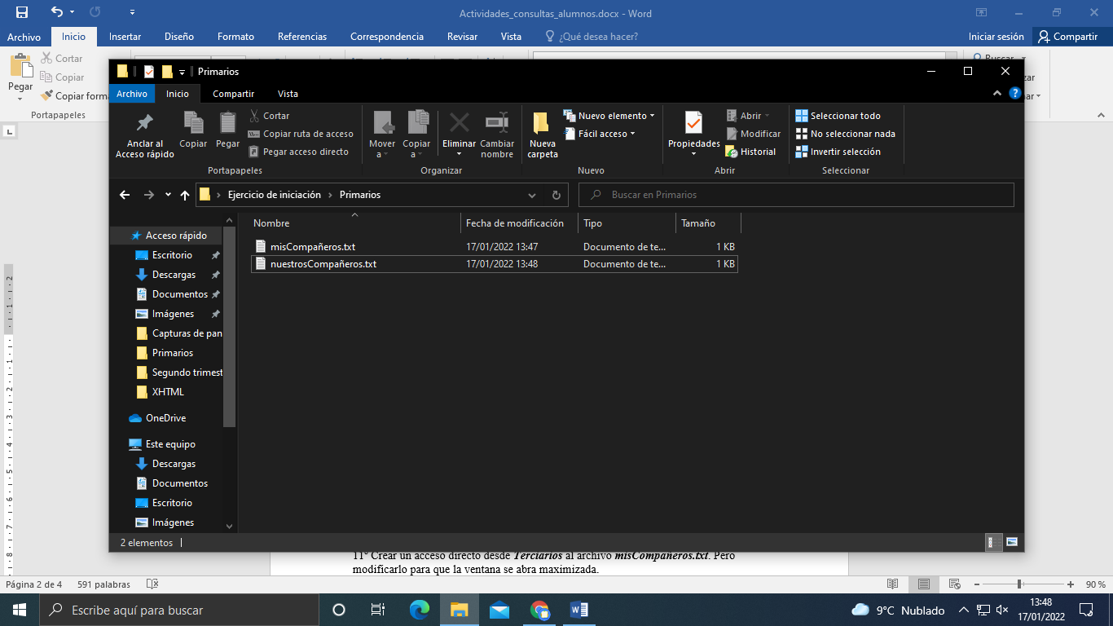

5º Copiar todas las imágenes de ***misImágenes*** a la subcarpeta ***Secundarios*** (seleccionar todas) (si no hay imágenes descargar alguna)

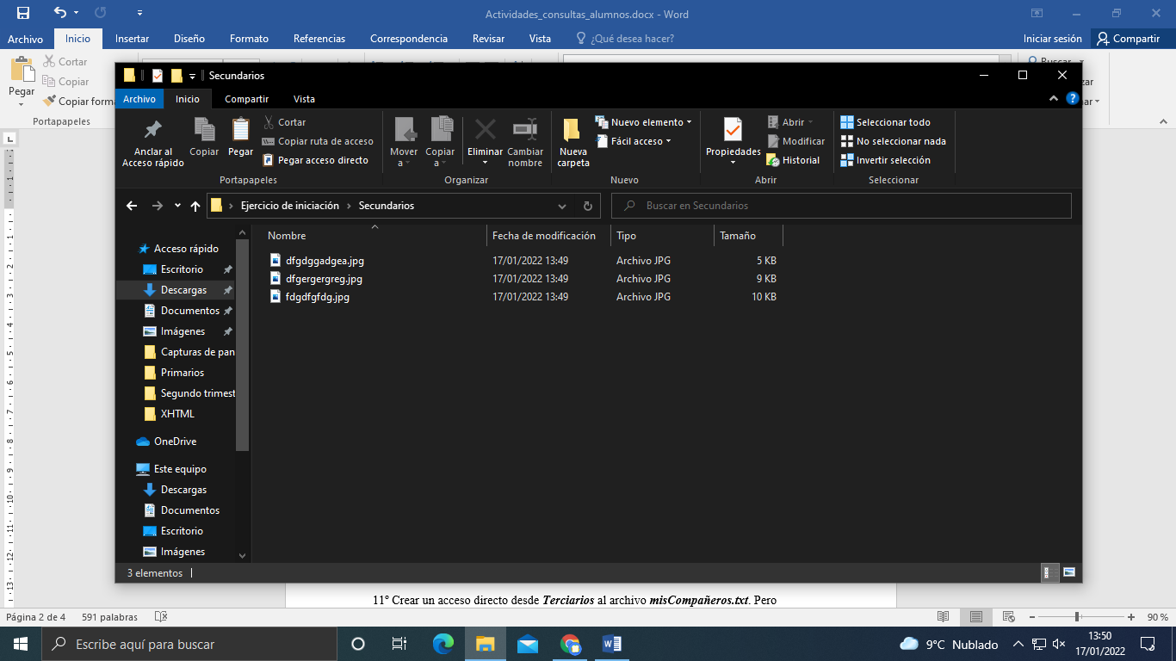

6º En la carpeta ***Primarios*** crear una imagen de mapa de bits con una estrella. (dibujar con paint) estrella.bmp Modificar sus propiedades para que se abra con el paint.

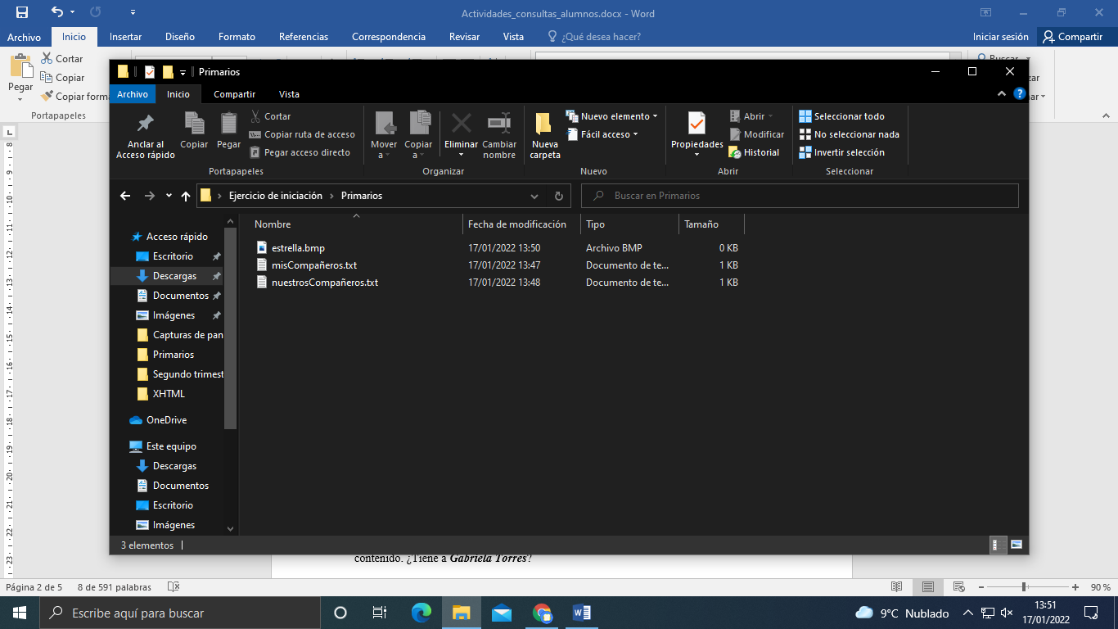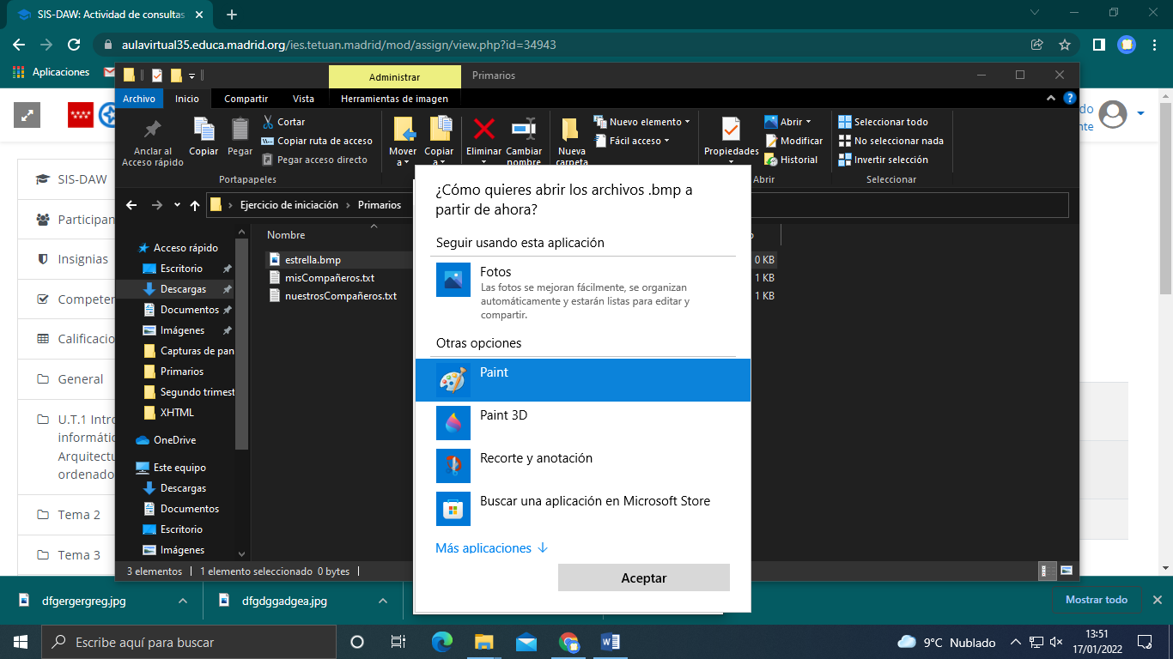

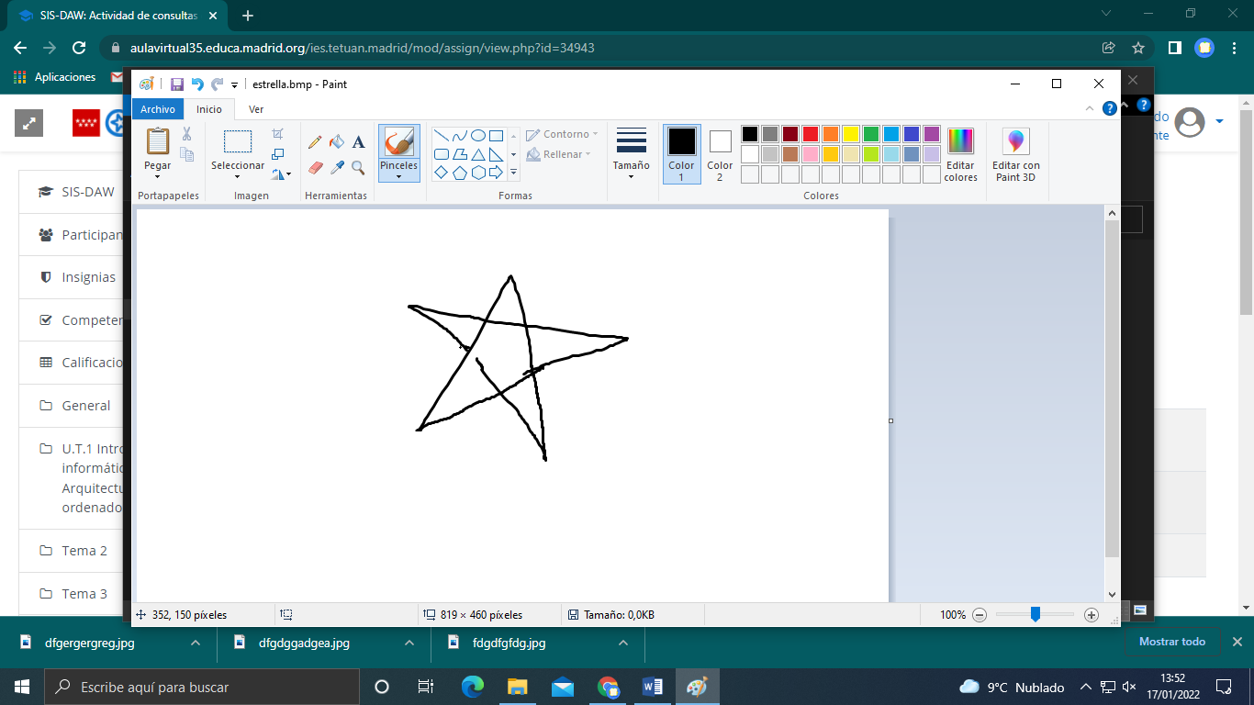

8º Copiar la imagen estrella.bmp a la subcarpeta ***Secundarios*** con el mismo nombre.

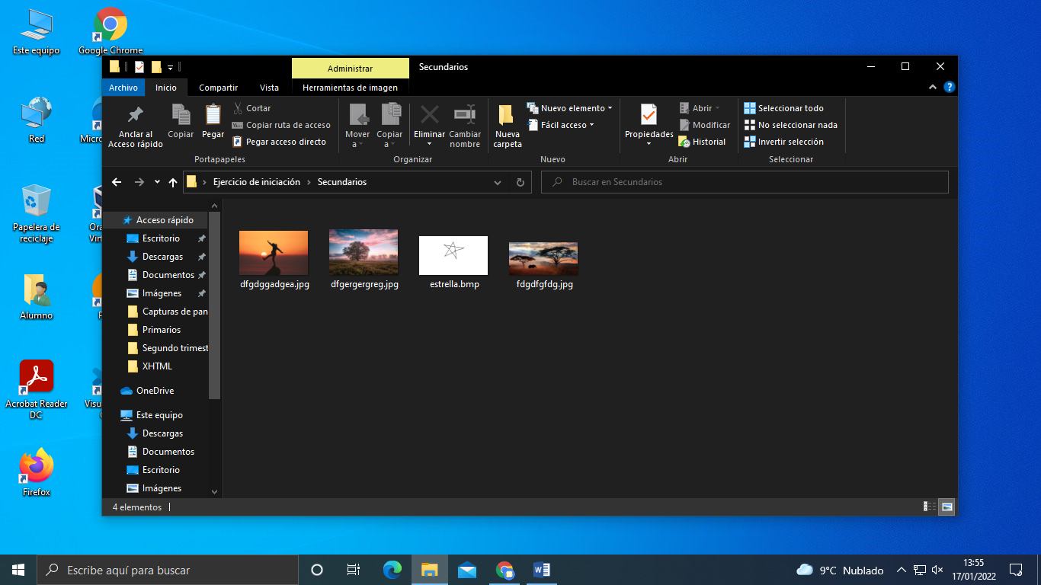

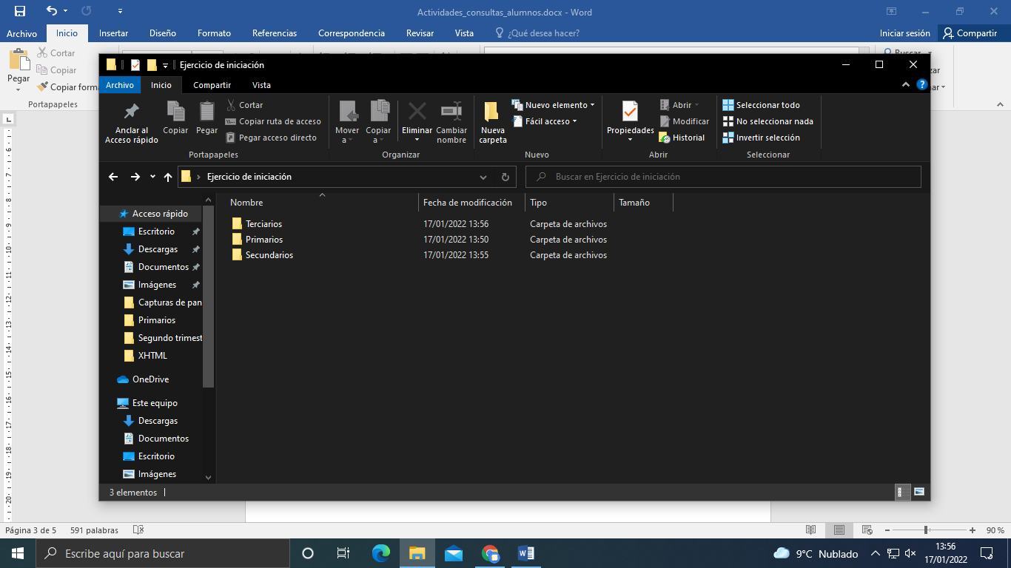9º Copiar toda la subcarpeta ***Secundarios*** en una carpeta, llamada ***Terciarios***.

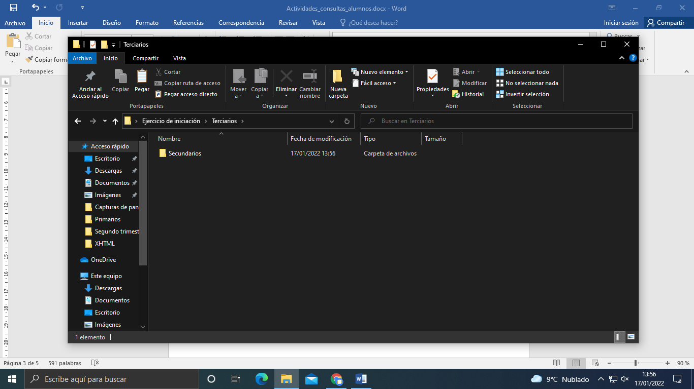

10º Eliminar la imagen estrella.bmp de la subcarpeta ***Terciarios.***

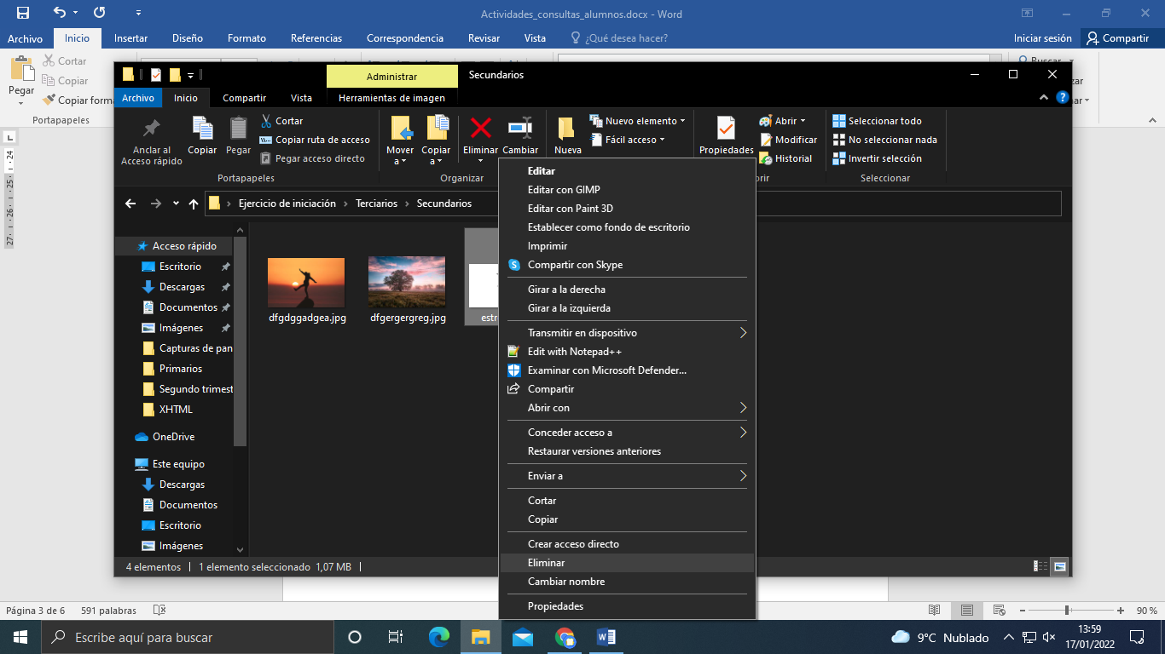

11º Crear un acceso directo desde ***Terciarios*** al archivo ***misCompañeros.txt***. Pero modificarlo para que la ventana se abra maximizada.

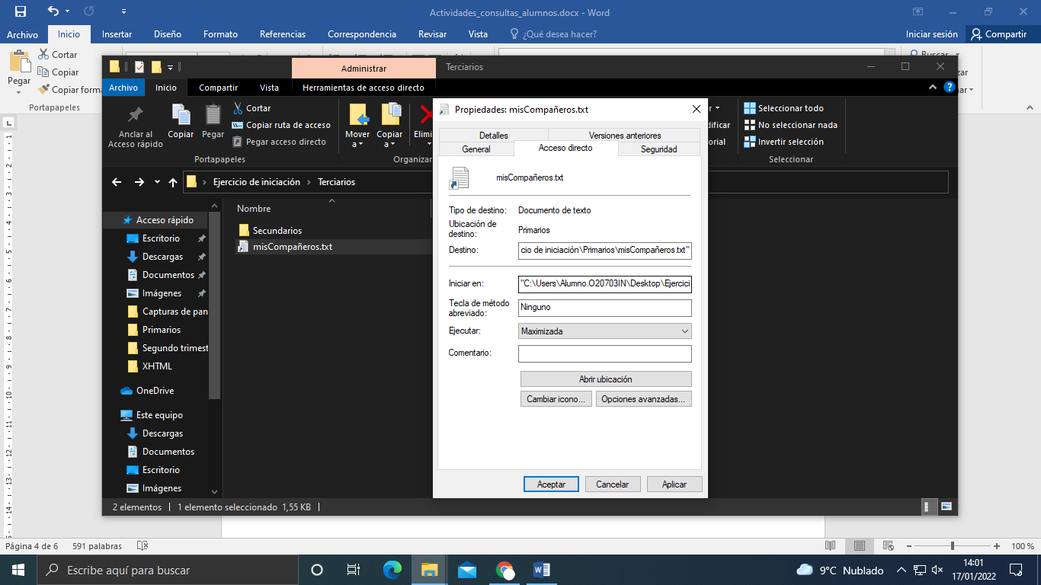

12º Accede al archivo desde ***Primarios*** y añade al final ***Gabriela Torres*** y grábalo.

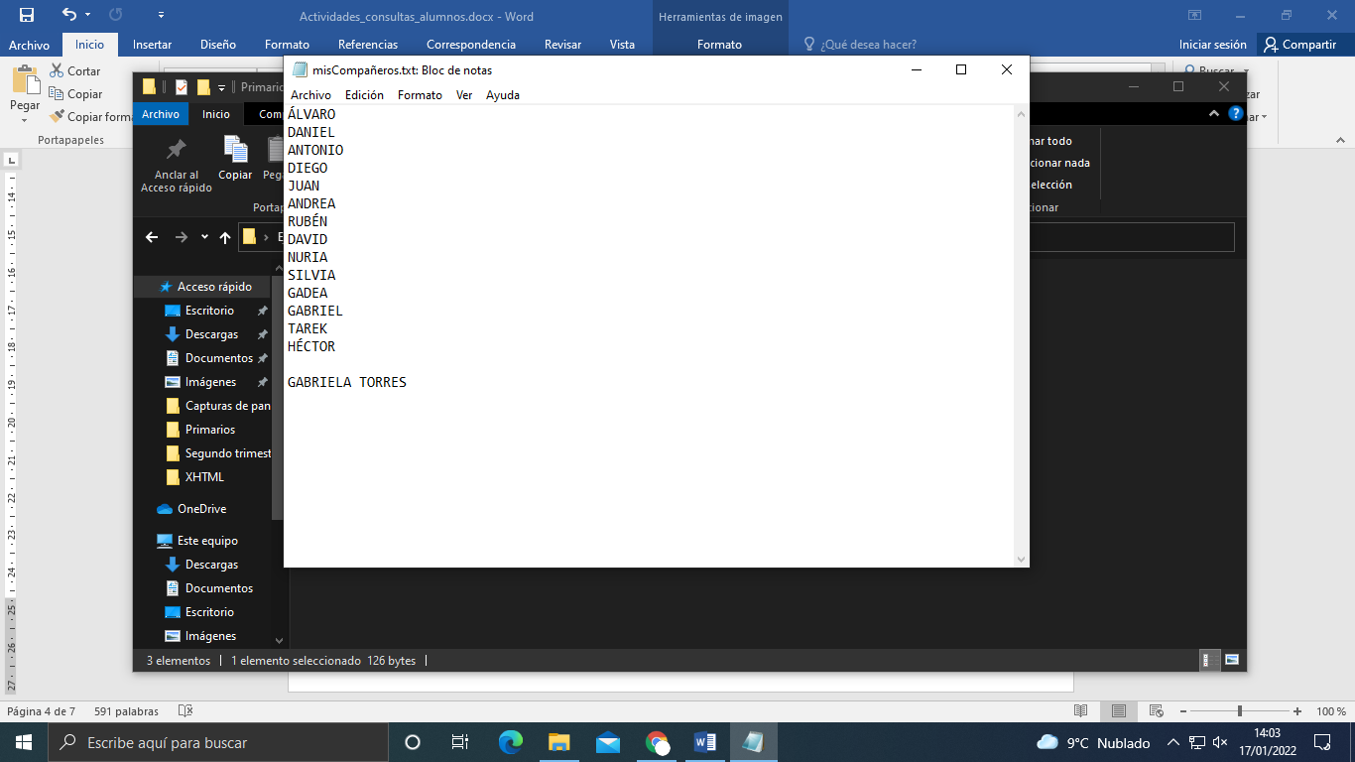

13º Usar el acceso directo desde Terciarios al archivo ***misCompañeros.txt*** y mirar el contenido. ¿Tiene a ***Gabriela Torres***?

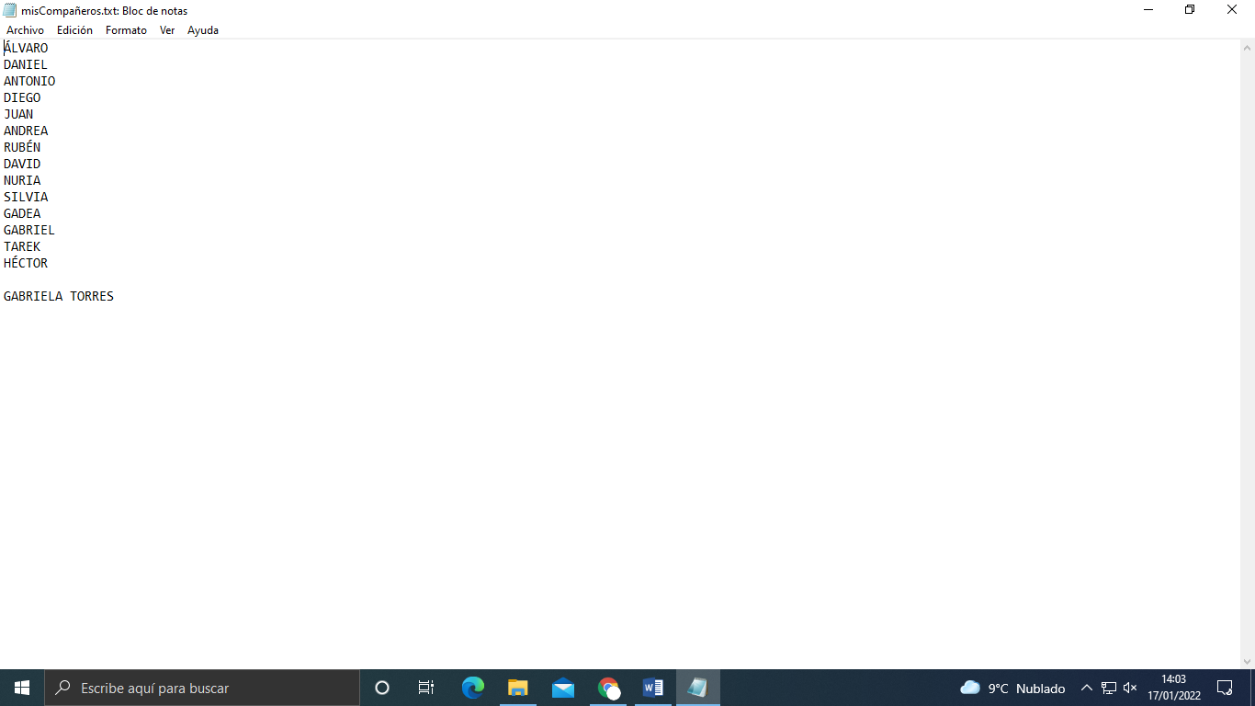Búsquedas avanzadas

IMPORTANTE: Crear ficheros dentro de las carpetas para que las búsquedas realizadas arrojen algún resultado.

Links de interés: <https://www.xataka.com/basics/busca-archivos-en-windows-10-como-un-profesional-con-estos-filtros>

<https://miracomosehace.com/buscar-archivos-rango-fecha-windows-10/>

1º Consulta en Documentos por la clase:Documento ¿Qué se obtiene?

**Muestra todos los archivos que sean documentos.**

2º Realizar una consulta por la fecha de modificación pero seleccionando un rango de fechas. ¿Cómo escribes esta consulta?

**fechademodificación:01/01/2021..20/01/2022**

3º Guarda la consulta del ejercicio uno, de los documentos como miConsultaDocumentos.

4º Buscar los archivos de tipo:png desde la carpeta ***Imagenes*** ¿Qué obtienes? (Recuerda crear algún archivo en caso de que no tengas ninguno que lo cumpla)

**Obtienes todos los archivos que sean imágenes png.**

5º En Documentos buscar los archivos de tamaño minúsculo.

6º Situarse en \Imagenes y modifique la etiqueta de algunos jpg por Muestra.

7º Realizar una búsqueda desde \Usuarios de las etiquetas:Muestra

8º Realizar una búsqueda de todos los que tengan extensión jpg desde C\Usuarios:. A continuación, guarde esta búsqueda como miJPG. ¿Cuál es la extensión del archivo donde se guarda la consulta?

9º Ejecutar la consulta miJPG en una nueva ventana.

10º Buscar los archivos de clase:Documento o del tipo:rtf

11º Buscar los archivos con nombre misCompañeros y tipo:txt

**Usando Archivos:misCompañeros me muestra esto:**

12º Busca los archivos con nombre misCompañeros o tipo:txt y comprueba las diferencias con la anterior búsqueda.

**Usando tipo:txt me muestra esto:**

13º Buscar los que empiecen por cualquier palabra y luego tengan Compañeros.txt.

14º Buscar los que tienen tres letras y luego Compañeros.txt

15º Buscar los que empiecen por nuestros y tengan la extensión rtf.

16º Buscar archivos en cuyo contenido tenga su nombre.

17º Buscar los archivos que contengan “Gabriela Torres”

18ª Buscar los archivos contengan su nombre pero que no contengan “Gabriela Torres”.

19º Buscar los archivos cuyo tamaño sea inferior a 1 M

20º Busca los archivos que hayas modificado esta semana

21º Buscar Opciones de Indización. Aparecen las carpetas que buscarán por un índice. ¿Cuáles tienes en tu caso?

22º Crear una nueva carpeta llamada Importante en tu unidad de trabajo y crear un índice por la misma. Consultar que aparece en opciones de Indización.

23º En la ayuda consultar cómo afecta la indización a las búsquedas. Haz un resumen.

**La indexación es el proceso de buscar archivos, mensajes de correo electrónico y otro contenido en tu PC y catalogar su información, como las palabras y los metadatos que hay en ellos. Al buscar en el PC tras la indexación, es como si hubiera un índice de términos para encontrar resultados más rápidamente.**

24º Eliminar la carpeta *Unidad de trabajo:*\Importante de las opciones de Indización.

